|  |  |
| --- | --- |
|  | **PROPOSAL**  **LAPORAN AKHIR** |

**SISTEM INFORMASI KOPERASI SYARIAH**

**STUDI KASUS**

**KOPERASI SYARIAH**

**KHADIJAH AR-ROCHIM SEJAHTERA**

**Talloka Ismu Veryuas**

NRP. 3123550001

**DOSEN PEMBIMBING**

Wiratmoko Yuwono, S.T., M.T.

NIP. 197911212005011003

Yesta Medya Mahardhika, S.Tr.Kom., M.T.

NIP. 199008182022032005

**PROGRAM STUDI DIPLOMA TIGA**

**TEKNIK INFORMATIKA**

**DEPARTEMEN TEKNIK INFORMATIKA DAN KOMPUTER**

**POLITEKNIK ELEKTRONIKA NEGERI SURABAYA**

**2024**

Daftar Isi

Daftar Isi 4

Daftar Gambar 5

Daftar Tabel 6

BAB 1 PENDAHULUAN 8

1.1 LATAR BELAKANG 8

1.2 IDENTIFIKASI PERMASALAHAN 10

1.3 TUJUAN 10

1.4 BATASAN 10

1.5 MANFAAT 11

BAB 2 DESKRIPSI SISTEM 12

2.1 DESKRIPSI PERMASALAHAN 12

2.2 DESKRIPSI SOLUSI 12

2.3 PEKERJAAN TERKAIT 13

2.4 DESAIN SISTEM 16

2.4.1 Desain Arsitektur Sistem 18

2.4.2 Kebutuhan Funsgional Sistem 19

2.4.3 Use Case Diagram 20

2.4.4 Data Flow Diagram 20

2.4.5 Entity Relationship Diagram 22

2.4.6 Mockup Website Sistem 24

2.4.7 Skenario Pengujian 27

Daftar Gambar

Gambar 2.1 Skema sistem informasi 19

Gambar 2.2 Use Case Diagram 20

Gambar 2.3 Data Flow Diagram level 0 21

Gambar 2.4 Data Flow Diagram Level 1 21

Gambar 2.5 Data Flow Diagram Level 2 22

Gambar 2.6 ERD sistem 23

Gambar 2.7 ERD fisik sistem 23

Gambar 2.8 Desain halaman home 24

Gambar 2.9 Desain halaman master data 24

Gambar 2.10 Desain halaman transaksi 25

Gambar 2.11 Desain halaman transaksi angsur 25

Gambar 2.12 Desain halaman transaksi pinjam 26

Gambar 2.13 Desain halaman transaksi simpan 26

Gambar 2.14 Desain halaman laporan 27

Daftar Tabel

Tabel 2.1 Tabel Tumpukan Teknologi 16

**ABSTRAK**

Koperasi adalah sebuah jenis organisasi yang banyak kita temui. Koperasi memiliki banyak jenis salah satunya adalah koperasi syariah. Koperasi syariah adalah koperasi yang beroperasi dengan menerapkan hukum – hukum Islam. Koperasi Khadijah Ar-Rochim sejahtera adalah salah satunya. Koperasi ini melakukan pencatatan dalam operasional hariannya. Namun, pencatatannya masih menggunakan metode manual. Metode ini sudah terbukti sering menimbulkan masalah dalam kegiatan operasional koperasi ini. Misal pada saat pelaporan tahunan ke dinas koperasi. Masalah pencatatan ini penting untuk diselesaikan karena tanpa pencatatan yang baik, data koperasi menjadi tidak valid dan dapat merugikan baik anggota maupun pengurus. Maka, diperlukan sebuah alat bantu untuk menyelesaikan hal ini. Solusi yang ditawarkan adalah sebuah sistem informasi koperasi yang dapat membantu pengurus dalam melakukan pencatatan juga membuat berkas laporan yang siap untuk dicetak dan dilaporkan ke dinas koperasi. Teknologi yang digunakan adalah *library Javascript* yaitu *React* yang akan dikembangkan untuk platform web. Solusi ini terbukti dapat membantu pencatatan kegiatan operasional koperasi yang terdiri dari pencatatan simpanan, pinjaman, penghitungan laba rugi, nisbah, SHU, serta pembuatan laporan Rapat Anggota Tahunan yang siap untuk dicetak dan dikirimkan ke dinas koperasi setempat.

BAB 1  
PENDAHULUAN

1.1 LATAR BELAKANG

Koperasi adalah sebuah jenis organisasi yang banyak kita temui di sekitar kita. Menurut Moh. Hatta, sang “Bapak Koperasi Indonesia”, koperasi adalah usaha bersama untuk memperbaiki nasib penghidupan ekonomi berdasarkan tolong-menolong. Semangat tolong menolong tersebut didorong oleh keinginan memberi jasa kepada kawan berdasarkan seorang buat semua dan semua buat seorang. Sedangkan Koperasi Syariah merupakan sebuah koperasi yang berkembang di Indonesia yang pada teknis operasionalnya menggunakan pola syariah. Syariah yang dimaksud dalam hal ini adalah ajaran dan aturan yang telah ditentukan Allah SWT Tuhan Yang Maha Esa untuk dipatuhi seluruh umatnya dan mahluknya baik yang *mahdoh* maupun *ghoer mahdoh*. (Sukmayadi, 2020)

Kegiatan operasional di Koperasi Syariah Khadijah Ar-Rochim Sejahtera tidak lepas dari pencatatan. Pencatatan berguna untuk meninjau kondisi keuangan dalam koperasi yang di antaranya adalah simpanan, pinjaman, SHU, nisbah, dan lain – lain. Pencatatan di koperasi ini dilakukan secara manual menggunakan buku sejak pertama kali didirikan. Pencatatan dengan gaya ini telah menyebabkan banyak sekali permasalahan seperti salah tulis, dan kesalahpahaman antar pengurus dikarenakan gaya pencatatan yang berbeda dan akibatnya, tidak jarang, pada akhir periode (satu tahun), terjadi kebingungan saat harus melakukan pelaporan ke dinas koperasi.

Seperti yang sudah disebutkan, pada akhir periode, koperasi ini wajib melakukan pelaporan ke dinas koperasi setempat. Laporan ini memiliki format tertentu yang biasanya dapat dikerjakan dengan *software* pengolahan data. Langkah yang dilakukan oleh pengurus koperasi adalah harus memasukkan data – data dari buku besar ke *software* seperti *microsoft excel* untuk menghitung data seperti SHU dan Nisbah. Kemudian, data jadinya dimasukkan lagi ke *software* seperti *microsoft word* untuk dijadikan sebuah buku laporan Rapat Anggota Tahunan (RAT) yang kemudian dicetak dan baru diserahkan.

Melihat masalah dan urutan kerja yang amat panjang dalam operasional koperasi di atas, penulis menawarkan sebuah solusi yaitu pengembangan Sistem Informasi Koperasi Syariah yang dapat membantu pengurus dalam melakukan pencatatan, penghitungan, dan pelaporan dalam operasional koperasi.

1.2 IDENTIFIKASI PERMASALAHAN

Dari latar belakang tersebut dapat disimpulkan beberapa masalah di antaranya:

1. Pencatatan dalam koperasi Syariah Khadijah Ar-Rochim Sejahtera masih bersifat manual yang menyebabkannya rentan terhadap kesalahan.
2. Untuk melakukan laporan, proses yang dilewati sangat panjang sehingga kurang efektif energi dan waktu.

1.3 TUJUAN

Dari uraian permasalahan di atas, dapat disimpulkan tujuan kegiatan penelitian ini adalah untuk membangun sebuah sistem informasi yang dapat membantu pengurus koperasi untuk melakukan pencatatan dalam kegiatan operasional koperasi dengan akurat dan mudah, juga untuk membuatkan sebuah laporan yang siap cetak berdasarkan data pencatatan yang telah dilakukan dalam satu periode, mengikuti format yang ditentukan oleh koperasi.

1.4 BATASAN

Agar proses pengerjaan penelitian ini terarah, perlu dirumuskan batasan – batasan. Berikut adalah di antaranya

1. Sistem berbasis *website*.
2. Sistem dibuat berdasarkan kebutuhan Koperasi Syariah Khadijah Ar-Rochim Sejahtera.
3. Sistem hanya bersentuhan langsung dengan pengurus.

1.5 MANFAAT

Adapun manfaat yang diharapkan dapat dicapai dari penelitian ini adalah :

1. Bagi Penulis

Manfaat yang diharapkan dari penulisan proyek akhir ini adalah menambah wawasan dan pengetahuan tentang pembuatan sistem informasi koperasi

1. Bagi Pembaca

Manfaat bagi pembaca yang diharapkan dari penulisan proyek akhir ini adalah dapat memberikan informasi dan pengetahuan yang bermanfaat bagi pembaca.

1. Bagi Akademik

Laporan proyek ini diharapkan untuk dapat dijadikan tambahan referensi di perpustakaan Politeknik Elektronika Negeri Surabaya mengenai permasalahan yang terkait dengan penulisan tugas akhir ini.

1. Bagi koperasi Syariah Khadijah Ar-Rochim Sejahtera
2. Dapat membantu kegiatan pencatatan kegiatan operasional koperasi secara akurat dan terpusat.
3. Dapat membantu meringkas proses pembuatan laporan Rapat Tahunan Anggota.

BAB 2  
DESKRIPSI SISTEM

2.1 DESKRIPSI PERMASALAHAN

Pencatatan adalah sebuah kegiatan utama dalam operasional koperasi syariah. Dengan pencatatan, pengurus koperasi akan dengan mudah untuk melacak semua transaksi dan saldo dalam koperasi. Pada Koperasi Syariah Khadijah Ar-Rochim Sejahtera, pencatatan juga diperlukan karena pada tiap akhir periode wajib dilakukan pelaporan ke dinas koperasi setempat.

Pencatatan koperasi bisa dilakukan dengan banyak metode. Diantaranya adalah pencatatan dengan kertas, pencatatan dengan perangkat lunak komputer seperti *word* dan *excel*, atau perangkat lunak sistem informasi. Pada studi kasus ini, yang digunakan masih pencatatan manual. Pencatatan dengan gaya ini, menurut pernyataan dari mitra, sudah terbukti menyebabkan banyak kesalahan dan sering kali menyebabkan masalah saat akhir periode atau ketika akan melapor ke dinas koperasi. Sebenarnya, menurut pernyataan dari pengurus koperasi Khadijah, sebenarnya sudah ada sosialisasi dan pembagian perangkat lunak pencatatan koperasi. Namun ketika aplikasi digunakan, selalu terjadi galat di mana tanggal dalam perangkat lunak tidak sesuai dengan tanggal *realtime.* Ini menyebabkan tidak bisa masuk ke dalam perangkat lunak yang akhirnya membuat perangkat lunak ini jadi tidak terpakai. Selain itu juga, menurut pengurus koperasi Khadijah, desain antarmuka yang ditawarkan dirasa kurang ramah pengguna.

2.2 DESKRIPSI SOLUSI

Dengan permasalahan yang telah dijelaskan sebelumnya, penulis menawarkan solusi yaitu sebuah aplikasi sistem informasi koperasi syariah yang dapat membantu melakukan pencatatan kegiatan operasional koperasi Khadijah. Fitur – fitur yang penulis tawarkan adalah

1. Pencatatan piutang
2. Pencatatan pelunasan
3. Pencatatan tabungan
4. Pencatatan nisbah
5. Penghitungan SHU
6. Penghitungan laba rugi
7. Penghitungan neraca
8. Pembuatan laporan

Fitur seperti pencatatan piutang, pelunasan, tabungan, dan nisbah akan menggunakan operasi CRUD pada umumnya. Kemudian untuk operasi penghitungan akan mengambil data dari pencatatan untuk diolah dengan rumus – rumus tertentu. Terakhir, untuk pembuatan laporan, pengurus koperasi akan dapat membuat sebuah laporan dengan format .*docx* atau *.pdf* yang sudah berisi laporan yang siap untuk dicetak dan diserahkan ke dinas koperasi. Kemudian, untuk sisi desain antarmuka pengguna akan dibuat *user-friendly.* Sehingga para pengurus koperasi yang kebanyakan adalah wanita berusia di atas 40 tahun akan dengan mudah mengoperasikan aplikasi ini. Namun, fitur yang telah disebutkan akan dapat berubah sesuai dengan kebutuhan dari mitra apabila memang dibutuhkan penambahan atau pengurangan pada saat pengembangan.

Dengan penawaran solusi ini, penulis berharap untuk dapat membantu dan menyelesaikan masalah pencatatan dan pelaporan dalam kegiatan operasional koperasi syariah dengan aplikasi sistem informasi yang praktis, efektif dan mudah dioperasikan.

2.3 PEKERJAAN TERKAIT

Pada bagian ini, akan dieksplorasi pekerjaan terkait yang telah dilakukan sebelumnya dalam bidang yang sesuai dengan lingkup proyek ini. Memahami kontribusi penelitian dan praktik terdahulu akan membantu memperjelas arah dan manfaat yang diharapkan dari proyek ini. Berikut adalah diantaranya.

1. Pekerjaan relevan pertama dengan judul Perancangan Sistem Informasi Koperasi Simpan Pinjam Pada Sma Yaperjasa Berbasis *Website* yang membahas tentang implementasi sistem informasi pada koperasi simpan pinjam di SMA Yaperjasa. Dalam penelitian ini, rumusan masalah meliputi kendala pada proses simpanan dan pinjaman yang masih menggunakan sistem manual. Tujuan penelitian adalah untuk merancang sistem yang memudahkan petugas koperasi dalam melayani masyarakat dengan lebih cepat dan efisien. Metode penelitian yang digunakan adalah *grounded research* dengan pengembangan sistem berbasis *website* menggunakan PHP dan *framework* CodeIgniter.(Putra & Harli, 2021)
2. Pekerjaan releven kedua (Herdiansah dkk., 2020), berjudul Sistem Informasi Koperasi Simpan Pinjam Studi Kasus Koperasi Kodanua Serang, menggambarkan tentang implementasi sistem informasi pada koperasi simpan pinjam berbasis UU Koperasi. Penelitian ini menekankan pentingnya prinsip dasar simpan pinjam yang dijalankan oleh koperasi sesuai dengan aturan UU Koperasi. Pengembangan sistem menggunakan metode analisis SIPOC dan metode waterfall dengan menggunakan bahasa pemrograman JAVA dan *database* *MySQL*.
3. Pekerjaan relevan ketiga, (Buani, 2017) membahas implementasi sistem informasi pada koperasi simpan pinjam di SMK 18 LPPM RI Sidareja. Penelitian ini bertujuan untuk memecahkan beberapa masalah yang dialami, seperti kesulitan dalam menentukan anggota yang berhak mendapatkan pinjaman dan masalah pencatatan data. Pengembangan sistem dilakukan menggunakan metode *Waterfall*.
4. Pekerjaan relevan terakhir, (Rahma, 2018), yang berjudul Rancang Bangun Sistem Informasi Koperasi Simpan Pinjam Pembiayaan Syariah Berbasis Kelompok membahas mengenai implementasi sistem informasi pada koperasi simpan pinjam berbasis syariah. Penelitian ini menyoroti perbedaan dalam proses bisnis koperasi syariah yang membuat stafnya tidak dapat menggunakan sistem informasi koperasi biasa tanpa disesuaikan. Metode pengembangan sistem yang digunakan adalah pendekatan desain berbasis pengguna, dan berbagai diagram dibuat untuk merancang sistem tersebut, seperti*: use case diagram, architecture system diagram, data flow diagram, entity relationship diagram*, dan *mockup* antarmuka pengguna.

Keempat penelitian tersebut telah menunjukkan pentingnya implementasi sistem informasi yang tepat dan disesuaikan dengan kebutuhan koperasi simpan pinjam, serta berbagai metode dan pendekatan yang digunakan untuk pengembangan sistem tersebut. Sehingga pengerjaan proyek akhir ini akan berusaha sebaik mungkin untuk meneladani pekerjaan – pekerjaan relevan tersebut.

Ada beberapa poin yang menjadi keunikan dari proyek akhir ini dibanding dengan pekerjaan – pekerjaan relevan di atas. Yang pertama adalah digunakannya *framework* berbasis bahasa pemrograman *javascript* yaitu *react* yang pada saat ini memiliki banyak pengguna. Serta menurut jurnal React JS – An Emerging Frontend Javascript Library, *ReactJS*, walaupun memiliki beberapa kekurangan, telah menjadi revolusioner. Ia dapat berkembang dengan cepat mengikuti kebutuhan dari klien – kliennya. *ReactJS* bukan hanya meningkatkan efisiensi aplikasi, ia juga memiliki jangkauan yang luas. Sehingga dapat dikatakan bahwa *React JS* memiliki kemampuan untuk memengaruhi perkembangan web modern dengan menyediakan solusi yang sesuai dengan tuntutan zaman (Maratkar & Adkar, 2021). Yang kedua adalah dibuatkannya sistem penggenerasian laporan jadi dan lengkap yang sudah siap dicetak dan dikirim ke dinas koperasi untuk pelaporan.

2.4 DESAIN SISTEM

Desain sistem merupakan tahapan krusial dalam pengembangan teknologi modern, yang mempertimbangkan berbagai elemen untuk menciptakan solusi yang efisien dan efektif. Dengan mempertimbangkan kebutuhan dari mitra, begitu juga dengan persyaratan dari kampus berikut adalah tumpukan teknologi yang akan digunakan.

Tabel 2.1 Tabel Tumpukan Teknologi

|  |  |
| --- | --- |
| **Teknologi** | **Nama Teknologi** |
| Bahasa Pemrograman | Javascript |
| Framework | React Native |
| Database | MySQL |

**Javascript**

*JavaScript* adalah bahasa scripting berbasis objek yang *powerful*; program *JavaScript* dapat disisipkan langsung dalam halaman web HTML. Ketika digabungkan dengan Model Objek Dokumen (DOM) yang didefinisikan oleh browser web, *JavaScript* memungkinkan Anda untuk membuat konten HTML dinamis dan aplikasi web berbasis klien yang interaktif. (Flanagan, 2011)

**React**

Menurut Maratkar & Adkar, 2021, React JS adalah *library* javascript *open-source* yang dibangun untuk mengembangkan UI pada aplikasi web. *Library* ini dikembangkan oleh Jordan Walke pada 2011 saat ia bekerja di Facebook, yang kemudian dipublikasikan pada bulan Mei 2011. Tujuan inti dari *React JS* adalah menyediakan kinerja *rendering* yang terbaik. Keunggulannya berasal dari fokus pada komponen-komponen individu. Dengan menggunakan komponen yang dapat digunakan kembali, diketahui bahwa pengembangan menjadi lebih mudah bagi pengembang untuk merancang antarmuka pengguna yang kaya. *React JS* berintegrasi dengan bagian Tampilan dari model M-V-C *(Model-View-Controller).* *React JS* menerapkan aliran data Satu Arah sehingga lebih mudah daripada ikatan data tradisional. *React* menggunakan virtual DOM yang menawarkan pemrograman yang tidak terlalu kompleks dengan eksekusi yang lebih cepat.

**MySQL**

Basis Data terdiri dari dua kata yaitu basis dan data. Basis dapat diartikan sebagai markas, gudang, tempat berkumpul. Sedangkan data adalah fakta yang mewakili suatu objek seperti manusia, barang, hewan peristiwa, keadaan dan sebagainya, yang direkam dalam bentuk angka, huruf simbol, teks gambar, bunyi atau kombinasinya. Sehingga dapat disimpulkan bahwa basis data merupakan kumpulan data yang saling berhubungan yang disimpan secara bersama sedemikian rupa dan tanpa pengulangan (redundansi), untuk memenuhi berbagai kebutuhan. Pengelolaan data basis data membutuhkan suatu perangkat lunak yang disebut DBMS (*Database Management System*).

DBMS terdiri dari dua komponen yaitu RDBMS (*Relational Database Management System*) dan ODBMS (*Overview Database Management System*). MySQL adalah sebuah perangkat lunak yang terdapat didalam sistem manajemen basis data SQL (*database management system*) atau yang biasa disebut DBMS yang *multithread, multi-user*, dengan sekitar 6 juta instalasi di seluruh dunia. Dalam membuatkan *mysql* yang tersedia di dalam perangkat lunak yang terletak di GPL atau yang biasa di sebut dengan *General Public License*. Dan tetapi *MySQL* ini dapat menjual di bawah komersial dalam kasus pengguna bagi yang tidak sama cocok dengan penggunaan *General Public License*. (Dhika dkk., 2019) MySQL memiliki kelebihan tersendiri diantaranya yaitu:

1. Mendukung integrasi dengan bahasa pemrograman lain.
2. Tidak membutuhkan RAM besar.
3. Mendukung *multi-user*.
4. Bersifat *open-source*.
5. Struktur tabel yang fleksibel.
6. Tipe data yang bervariasi.
7. Keamanan yang terjamin.

2.4.1 Desain Arsitektur Sistem

Sistem informasi ini akan menerapkan skema *microservice*  yang menurut Lewis, 2014, Sebuah definisi yang umum tentang "*microservices*" adalah bahwa ini adalah sebuah pendekatan dalam pengembangan perangkat lunak di mana aplikasi dibangun sebagai kumpulan layanan yang kecil, independen, dan terpisah yang berkomunikasi satu sama lain melalui protokol yang ringan seperti HTTP. Ini bertujuan untuk memecah aplikasi menjadi bagian-bagian yang lebih kecil yang lebih mudah dikelola dan dikembangkan. Berikut adalah skema *microservice* dari sistem informasi koperasi ini secara umum.

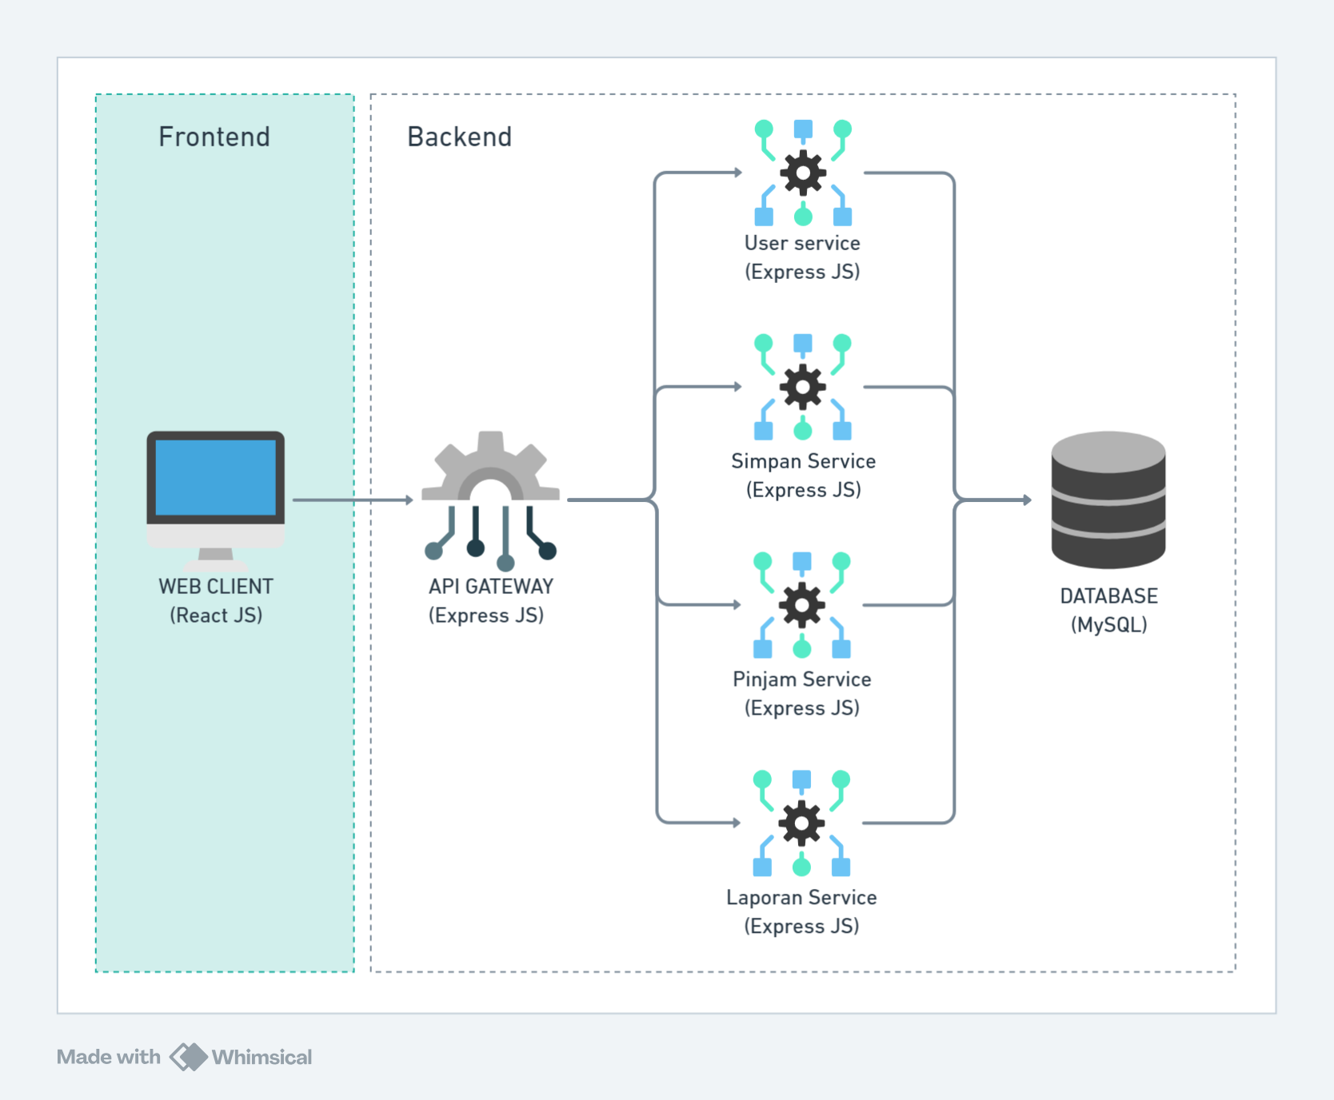

Gambar 2.1 Skema sistem informasi

Dapat dilihat bahwa pada sisi klien (sisi kiri), untuk dapat mengakses data dari basis data, perlu melewati sebuah API *Gateway*. Sehingga dapat disimpulkan juga bahwa sisi *frontend* dan *backend* akan dikembangkan secara terpisah.

2.4.2 Kebutuhan Funsgional Sistem

Berikut adalah fitur utama yang harus ada dalam sistem informasi koperasi ini.

* Pencatatan (simpanan dan pinjaman per anggota)
* Perhitungan nisbah (bagi hasil)
* Rekap (berhubungan dengan pelaporan ke dinas koperasi)
* Penghasilan (*generate*) laporan.

2.4.3 Use Case Diagram

Diagram *use case* memungkinkan kita untuk menjelaskan kemungkinan skenario – skenario penggunaan sebuah sistem yang dikembangkan. *Use case* menjelaskan apa saja yang seharusnya dapat dilakukan sistem, namun tidak menyebutkan detail dari perwujudan sistem seperti struktur data, algoritma, dan sebagainya. (Seidl dkk., 2015)

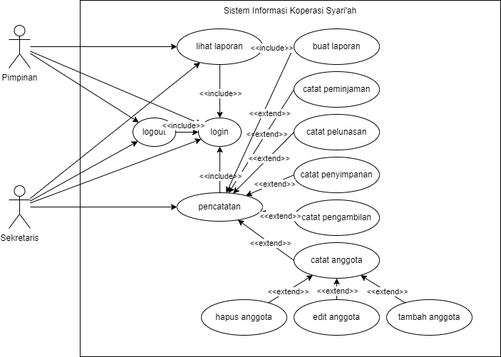

Gambar 2.2 Use Case Diagram

Seperti pada gambar, hanya ada dua aktor yang berhubungan langsung dengan sistem yaitu Pimpinan koperasi dan sekretaris koperasi. Kedua aktor ini diharuskan untuk *login* ke dalam sistem sebelum melakukan operasi apa pun. Sekretaris dapat melakukan semua operasi dalam sistem. Sedangkan pimpinan hanya perlu untuk melihat laporan.

2.4.4 Data Flow Diagram

Menurut (Irfan dkk., 2024), DFD adalah sebuah alat grafis yang digunakan untuk menggambarkan alur data dalam suatu sistem informasi. Dalam konteks perancangan sistem akademik, DFD digunakan untuk mengilustrasikan bagaimana data mengalir di antara berbagai proses dalam sistem. Berikut adalah DFD sistem informasi ini

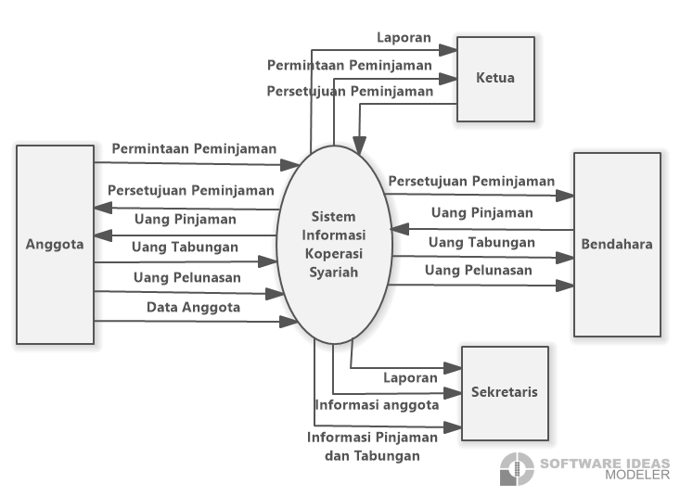

Gambar 2.3 Data Flow Diagram level 0

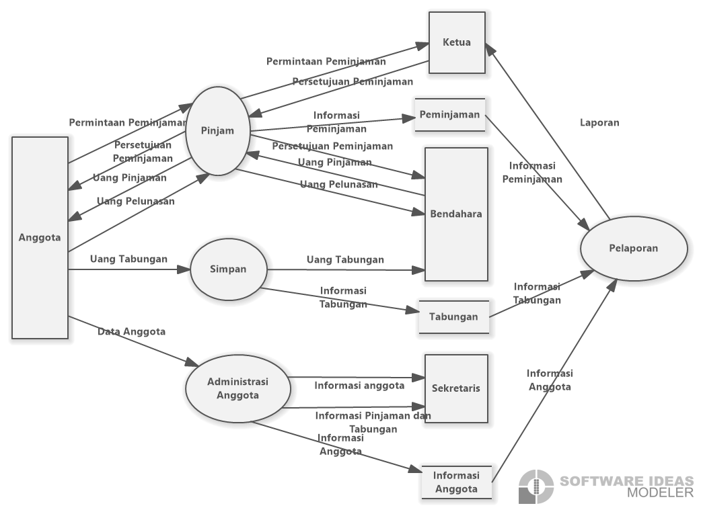

Gambar 2.4 Data Flow Diagram Level 1

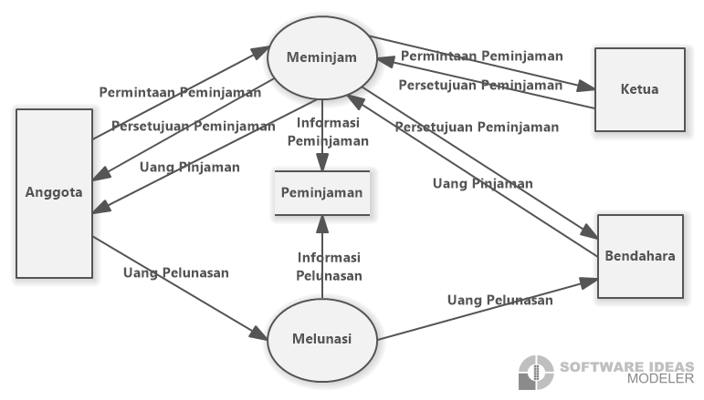

Gambar 2.5 Data Flow Diagram Level 2

2.4.5 Entity Relationship Diagram

Diagram Relasi Entitas (ERD) adalah teknik yang digunakan untuk memodelkan kebutuhan data suatu organisasi, biasanya oleh analis sistem dalam fase analisis kebutuhan dari proyek pengembangan sistem. Meskipun pada dasarnya merupakan teknik diagram atau alat visual, ERD memberikan dasar untuk desain basis data relasional yang mendasari sistem informasi yang sedang dikembangkan. Diagram relasi entitas bersama dengan detail pendukungnya membentuk model data yang selanjutnya digunakan sebagai spesifikasi untuk basis data. (Brady & Loonam, 2010). Berikut adalah ERD dari sistem informasi ini.

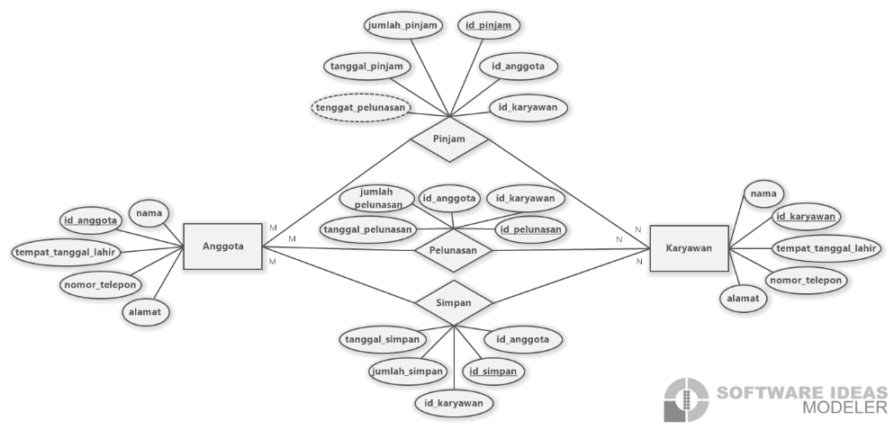

Gambar 2.6 ERD sistem

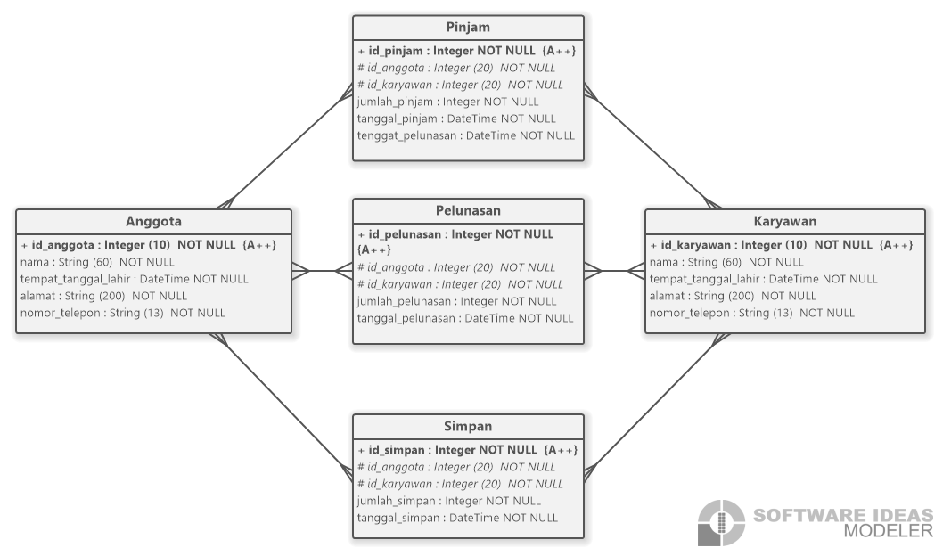

Gambar 2.7 ERD fisik sistem

2.4.6 Mockup Website Sistem

Pada bagian ini akan dijelaskan mengenai rencana tampilan dari sistem informasi yang akan dikembangkan

1. Halaman *home*

Pada halaman ini, *user* disuguhi data umum koperasi.

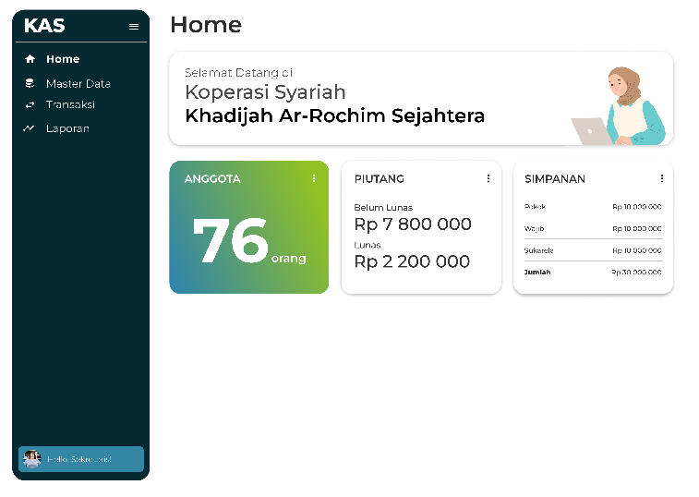

Gambar 2.8 Desain halaman home

1. Halaman master data

Pada halaman ini ditampilkan opsi untuk melihat data detail dari anggota, simpanan, piutang, dan rekap.

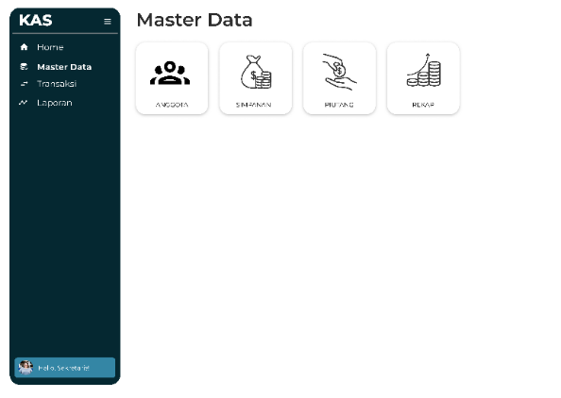

Gambar 2.9 Desain halaman master data

1. Halaman transaksi

Halaman ini terdiri dari *form* untuk melakukan transaksi. Transaksi yang dapat dilakukan diantaranya adalah Pengangsuran, Peminjaman, dan Simpanan. Saat memilih salah satu opsi transaksi, maka *form* terkait akan ditampilkan.

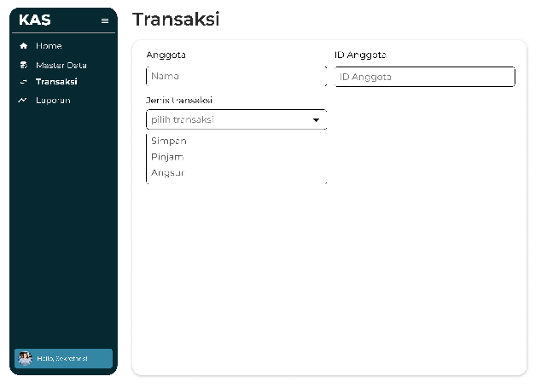

Gambar 2.10 Desain halaman transaksi

Ketika opsi angsur dipilih akan muncul *form* untuk pengangsuran pinjaman.

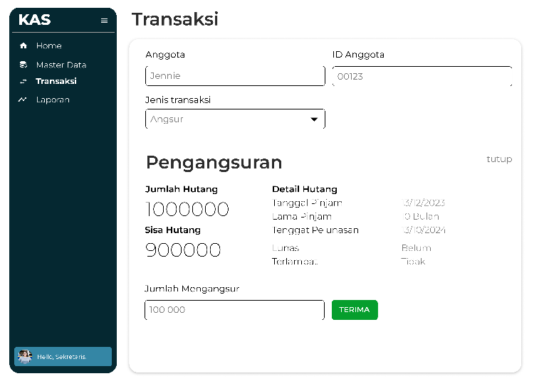

Gambar 2.11 Desain halaman transaksi angsur

Ketika opsi Pinjam dipilih akan muncul *form* untuk merekam pinjaman baru.

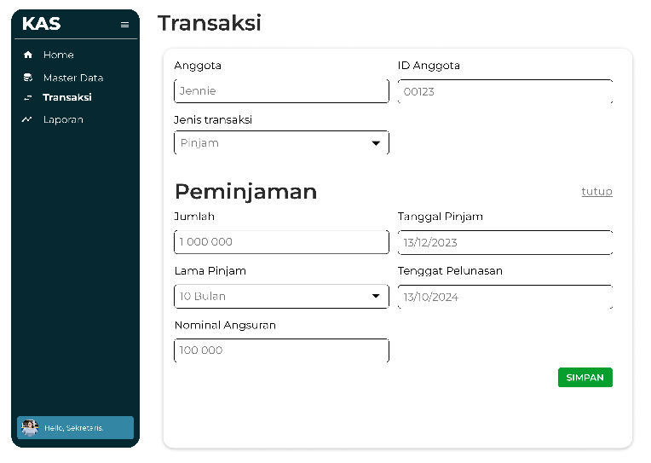

Gambar 2.12 Desain halaman transaksi pinjam

Ketika opsi simpan dipilih akan muncul *form* untuk perekaman simpanan baru.

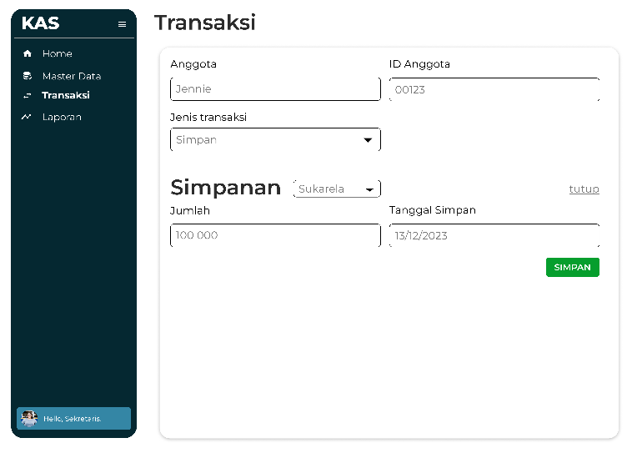

Gambar 2.13 Desain halaman transaksi simpan

1. Halaman laporan

Pada halaman ini ditampilkan rekap dari transaksi koperasi. Kemudian juga ada tombol untuk mengunduh laporan jadi yang berisi rekap.

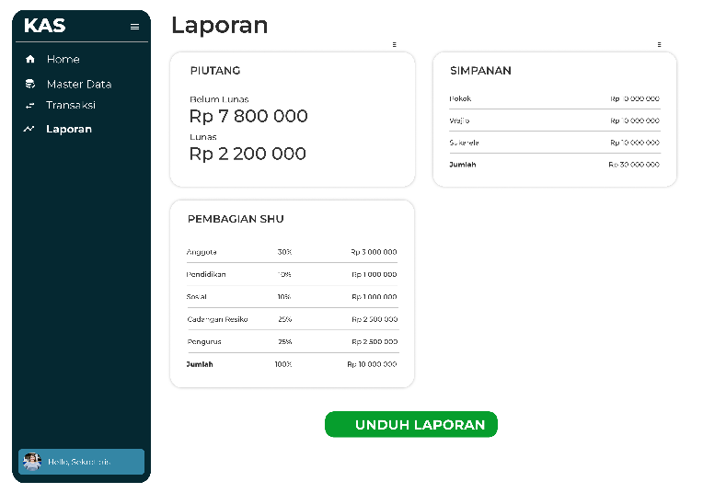

Gambar 2.14 Desain halaman laporan

2.4.7 Skenario Pengujian

Untuk memastikan kualitas aplikasi yang dikembangkan, perlu dilakukan beberapa pengujian. Kualitas yang dimaksud di sini adalah bebasnya aplikasi dari bug. Karenanya, perlu dirancang sebuah skenario pengujian.

Pengujian nantinya akan dilakukan oleh Koperasi Syariah Khadijah Ar-Rochim Sejahtera karena aplikasi sepenuhnya dibuat berdasarkan permasalahan yang ada dalam koperasi tersebut. Dengan begitu, *bug* atau kekurangan dalam aplikasi dapat diatasi berdasarkan dari penilaian mitra.

Metode pengujian yang akan dilaksanakan adalah *black box* testing yang menurut Shaleh dkk., 2021,Metode *black box* merupakan sebuah metode yang biasa digunakan untuk menguji sebuah program dengan tidak harus memperhatikan setiap rincian dari program yang akan diuji. Di dalam uji *black box* ini hanya mengecek *value* dari masukan masing – masing. Dan tidak ada sebuah langkah atau upaya untuk mencari kode program yang digunakan untuk *output*.

**Daftar Pustaka**

Brady, M., & Loonam, J. (2010). Exploring the use of entityrelationship diagramming as a technique to support grounded theory inquiry. *Qualitative Research in Organizations and Management: An International Journal*, *5*(3). https://doi.org/10.1108/17465641011089854

Buani, D. C. P. (2017). Perancangan Sistem Informasi Koperasi Simpan Pinjam Studi Kasus: Koperasi SMK 18 LPPM RI SIDAREJA CILACAP. *Ilmu Pengetahuan Dan Teknologi Komputer*, *3*(1).

Dhika, H., Isnain, N., & Tofan, M. (2019). Manajemen Villa Menggunakan Java Netbeans Dan Mysql. *IKRA-ITH INFORMATIKA : Jurnal Komputer dan Informatika*, *3*(2), 104–110. https://journals.upi-yai.ac.id/index.php/ikraith-informatika/article/view/324

Flanagan, D. (2011). JavaScript: The Definitive Guide 6th Edition. Dalam *Chemistry*.

Herdiansah, A., Handayani, T., Hariyani, N., & Nugroho, T. (2020). SISTEM INFORMASI KOPERASI SIMPAN PINJAM STUDI KASUS KOPERASI KODANUA SERANG. *JIKA (Jurnal Informatika)*, *4*(1). https://doi.org/10.31000/jika.v4i1.2294

Irfan, M., Mirwansyah, D., & Az Zahro, K. (2024). PERANCANGAN SISTEM INFORMASI MONITORING AKADEMIK DENGAN MENGGUNAKAN DATA FLOW DIAGRAM. *Jurnal Locus Penelitian dan Pengabdian*, *2*(12). https://doi.org/10.58344/locus.v2i12.2352

Lewis, J. (2014). *Microservices - A definition of this new architectural term*. martinfowler.com.

Maratkar, P. S., & Adkar, P. (2021). React JS - An Emerging Frontend JavaScript Library. *IRE Journals*, *4*(12), 99–102. https://www.irejournals.com/

Putra, S. A., & Harli, E. (2021). Perancangan Sistem Informasi Koperasi Simpan Pinjam pada Sma Yaperjasa Berbasis Website. *Jurnal Riset dan Aplikasi Mahasiswa Informatika (JRAMI)*, *2*(03). https://doi.org/10.30998/jrami.v2i03.1198

Rahma, F. (2018). Rancang Bangun Sistem Informasi Koperasi Simpan Pinjam Pembiayaan Syariah Berbasis Kelompok. *Jurnal Nasional Teknologi dan Sistem Informasi*, *4*(1). https://doi.org/10.25077/teknosi.v4i1.2018.9-20

Seidl, M., Scholz, M., Huemer, C., & Kappel, G. (2015). UML @ Classroom. Dalam *Undergraduate Topics in Computer Science*.

Shaleh, I. A., Yogi, J. P., Pirdaus, P., Syawal, R., & Saifudin, A. (2021). Pengujian Black Box pada Sistem Informasi Penjualan Buku Berbasis Web dengan Teknik Equivalent Partitions. *Jurnal Teknologi Sistem Informasi dan Aplikasi*, *4*(1), 38. https://doi.org/10.32493/jtsi.v4i1.8960

Top of Form

Top of Form